Ex d'application : calcul de la vitesse d'expansion d'un océan à partir de l'âge des sédiments océaniques

Voici la carte permettant de localiser 2 forages (forages A et B) réalisés dans l'océan Atlantique sud.
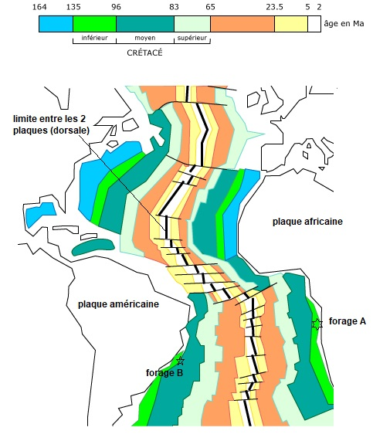
Carte représentant l'âge des sédiments océaniques dans l'océan Atlantique, prélevés lors de l'expédition du Glomar Challenger

Question 1: Le forage A (réalisé à une distance de 1250 km de la dorsale, sur la plaque africaine) a permis de récupérer des sédiments âgés de 100 Millions d'années: quelle est donc la valeur de la vitesse de déplacement (vers l'est) de la plaque africaine?

ATTENTION : vitesse demandée en cm/an

Question 2: La plaque américaine se déplace-t-elle à la même vitesse (mais cette fois-ci vers l'ouest) ?
Voici les données du forage situé sur la plaque américaine (forage B) :
distance à l'axe de la dorsale = 1250 km et âge des sédiments= 87Ma

> vitesse demandée en cm/an.

